Всероссийская олимпиада школьников по истории
Муниципальный этап
7 класс
Бланк ответов
___ мин.

1. Соотнесите высказывание с обстоятельствами, при которых они были произнесены [5 баллов, 1 балл за каждое верное соотнесение]
А | Б | В | Г | Д

2. Соотнесите старинные географические названия с современными. Современные названия указаны в таблице. Занесите в таблицу только буквы, соответствующие старинному географическому названию [10 баллов, 1 балл – за каждое верное соотнесение].
1 | 2 | 3 | 4 | 5 | 6 | 7 | 8 | 9 | 10

3. Найдите лишнее в ряду и объясните, почему понятие не подходит.
3.1. ________________________________________________________________________________________________________________________________________________________________________________________________________________________________________________________________________
[3 балла]
3.2. ________________________________________________________________________________________________________________________________________________________________________________________________________________________________________________________________________ [2 балла]
4. Прочтите текст, вставьте пропущенные слова и ответьте на вопросы. [20 баллов]

4.1. Вставьте пропущенные слова (обратите внимание, что под одной цифрой в пропусках могут быть однокоренные слова и разные части речи) [6 баллов]
________________________________________________________________________________________________________________________________________________________________________________________________________________________________________________________________________
4.2. Какие «рати», помимо упомянутой, Вы знаете в рамках данного периода Российской истории? [4 балла]
________________________________________________________________________________________________________________________________________________________________________________________________________________________________________________________________________
4.3. Дайте определение историческому понятию «рать» в контексте XIII-XIV вв. [5 баллов]
________________________________________________________________________________________________________________________________________________________________________________________________________________________________________________________________________
4.4. Чем ещё, кроме приводимой в тексте версии, можно объяснить такое крайне странное имя военачальника, скрытое в тексте. [5 баллов]
________________________________________________________________________________________________________________________________________________________________________________________________________________________________________________________________________________________________________________________________________________________________________________________________________________________________________________________________________________________________________________________________________________
5. Рассмотрите изображения и ответьте на вопросы к ним. [10 баллов]

  - О какой войне повествуют данные картины? Какая картина лишняя и почему? [3 балла]
____________________________________________________________________________________________________________________________________________________________________________________________________________________________________________________
  - Каковы хронологические рамки данной войны? [2 балла]
________________________________________________________________________________________________________________________________________________________________________________________________________________________________________________________________________
  - Какие договоры заключила Россия по окончанию данной войны? [2 балла]
____________________________________________________________________________________________________________________________________________________________________________________________________________________________________________________
  - Король-противник России, изображённый на одной из картин происходит из рода правителей известной исторической области Румынии. Назовите эту историческую область. [3 балла].
________________________________________________________________________________________________________________________________________________________________________________________________________________________________________________________________________

- Рассмотрите карту и выполните задание к ней [20 баллов].

  - Данная пограничная русско-литовская война считается скорее случайностью, т.к. это была война между князьями-родственниками. Назовите князя Литвы и московского князя – участников данного конфликта. В каких родственных отношениях состояли князья? [5 баллов]
________________________________________________________________________________________________________________________________________________________________________________________________________________________________________________________________________
  - Именно во время этой войны произошло знаменитое «стояние» - первое подобное событие в русской истории. Где и когда это произошло? Чем закончилось стояние? [5 баллов]
________________________________________________________________________________________________________________________________________________________________________________________________________________________________________________________________________
  - Назовите город, обозначенный на карте цифрой «1». [5 баллов]
________________________________________________________________________________________________________________________________________________________________________________________________________________________________________________________________________
  - Женщина, которая связывает двух князей станет активной участницей конфликта, который разразиться уже во время княжения её сына – нового московского правителя. О каком конфликте идёт речь? Как она подала «повод» для начала противостояния? [5 баллов]
________________________________________________________________________________________________________________________________________________________________________________________________________________________________________________________________________
7. Прочтите текст и вставьте пропущенные слова [1 пропуск – 1 балл]. Вспомните название произведения [1 балл]. Итого [10 баллов]
________________________________________________________________________________________________________________________________________________________________________________________________________________________________________________________________________8 . Внимательно рассмотрите таблицы со статистическими данными и ответьте на поставленные вопросы [20 баллов]
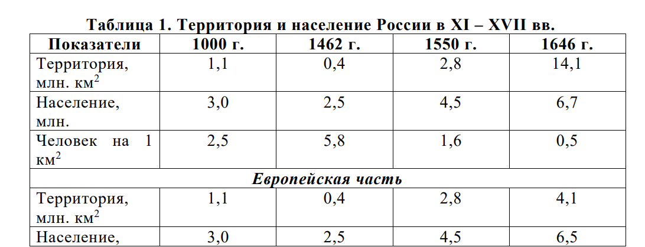
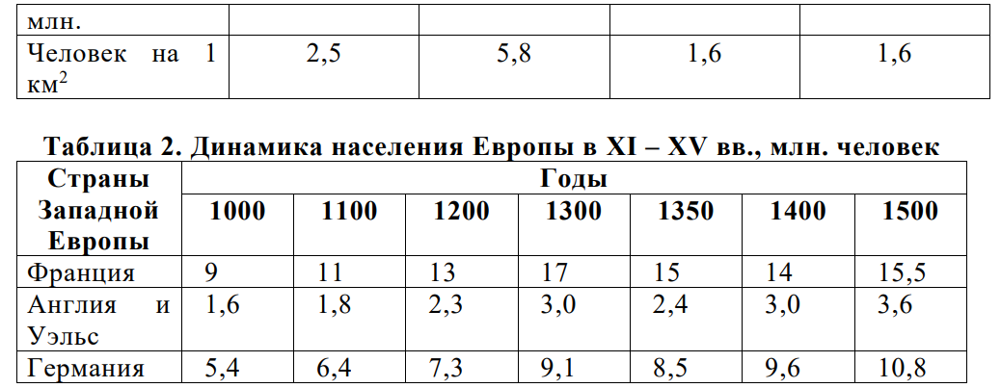

- ________________________________________________________________________________________________________________________________________________________________________________________________________________________________________________________________________
- ________________________________________________________________________________________________________________________________________________________________________________________________________________________________________________________________________ [2 балла]
- ________________________________________________________________________________________________________________________________________________________________________________________________________________________________________________________________________ [4 балла]
- ________________________________________________________________________________________________________________________________________________________________________________________________________________________________________________________________________ [3 балла]
- ________________________________________________________________________________________________________________________________________________________________________________________________________________________________________________________________________ [5 балла]
- Сравните представленные таблицы и сделайте вывод [1 балл за каждый элемент. Всего 3 балла]:
  - С показателями численности населения какого государства можно сравнить количественные данные по России?
  - Как происходило изменение численности населения в России и европейских государствах?
  - Какие факторы влияли на обозначенные процессы?
________________________________________________________________________________________________________________________________________________________________________________________________________________________________________________________________________________________________________________________________________________________________________________________________________________________________________________________________________________________________________________________________________________________________________________________________________________________________________________________________________________________________________________________________________________________________________________________________________________________

